составитель: Тимофеева Л.Н., воспитатель
Как играть с агрессивными детьми
Консультация для родителей
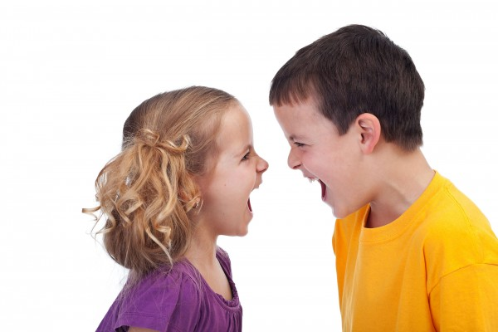
В определенном возрасте родители замечают, что ребенка будто подменили: он становится импульсивным и неуправляемым. «Зажимать» и подавлять сильные негативные эмоции нельзя, значит, им нужно давать выход. Детям лучше всего «выпускать пар» через игры.
Природа детской агрессивности
В некоторых ситуациях проявлять агрессию совершенно нормально даже маленьким детям. Природой заложено так, что когда нам что-то угрожает – мы защищаемся. Например, дать сдачи хулигану, который отбирает игрушку в песочнице или толкается – нормальная защитная реакция. Но иногда агрессивность становится как бы «хроническим» состоянием ребенка. Ребенок уже не только защищается, но и нападает сам, причем без видимого повода. Это говорит о том, на ребенка постоянно что-то давит, он не может расслабиться и постоянно «на взводе».
Чтобы работа с детской агрессией дала плоды, нужно выяснить причину этого состояния.
1. «Погода в доме»
Когда родители постоянно ссорятся и кричат, ребенку плохо и он все принимает на свой счет. У малыша в голове складывается следующий «пазл»: «Раз мама с папой ругаются, значит, я не хороший».

2. Сомнительные методы воспитания
Иногда родители не справляются со своими эмоциями и кричат на ребенка – отсюда и агрессия. Даже такой популярный у родителей метод, как пугать малыша: «Сейчас тебя дядя заберет к себе» или «Я пошла, а ты тут оставайся» вызывает нарушение поведения, ведь для ребенка разлучаться с родителем очень страшно, и он постоянно находится в напряжении.
3. Отвержение и блокирование детских чувств и эмоций
Маленький ребенок – это не только улыбки и смех, но и, капризы обиды. Если отрицательные эмоции и чувства не принимаются родителями, они копятся и трансформируются в агрессию. Непринятие может проявляться в виде запрета на чувства («Мальчики не плачут») или в виде высмеивания чувств («Распустила нюни, ой, как не красиво»).
4. Высокий уровень тревожности у ребенка
Зачастую в тревогу ребенка вгоняют сами родители, если на каждом шагу сами тревожатся за него и везде видят опасность («На качели нельзя — упадешь», «К собачке не подходи – укусит»). Бывают и просто от природы очень чувствительные и впечатлительные детки, которых все пугает. В обоих случаях ребенок начинает думать, что мир враждебен по отношению к нему, и проявляет агрессию как защиту от окружающих опасностей.
Агрессивное поведение у ребенка может проявляться в следующих действиях:
драки, укусы, попытки пинать, бить детей или взрослых, обзывательства и грубые выражения, ссоры со сверстниками из-за того, что ребенок никогда не соглашается на уступки, подражание отрицательным героям сказок (Кощею Бессмертному, Бабе Яге), положительных героев при этом ребенок игнорирует.

Справиться с агрессией помогут ряд игр.

«ДВА БАРАНА»
Дети разбиваются на пары. Воспитатель говорит: «Рано-рано два барана повстречались на мосту». Дети при этих словах должны упереться друг в друга ладонями и лбами. Задача – как можно дольше продержаться, не сдвинувшись с места. При этом можно блеять, как барашек.
«РУБКА ДРОВ»
Дети разбиваются на пары. Воспитатель предлагает участникам представить себе, как будто они рубят дрова. Взрослый комментирует действия, подсказывая тем самым правильную последовательность: берем топор, кладем кусок бревна на пень, поднимаем топор над головой и с силой опускаем его. Можно даже вскрикнуть «Ха!».

«БУМАЖНЫЕ МЯЧИКИ»
Дети делятся на две команды и становятся поотдаль друг от друга. Расстояние между командами должно быть приблизительно 4 метра
Каждый ребенок берет листок и скомкивает его таким образом, чтобы получился мячик. По команде воспитателя дети начинают перекидывать мячики на сторону противника. Цель – как можно быстрее забросить мячи на территорию противника. Выигрывает та команда, на чьей стороне окажется меньше мячиков.

«МЕШОЧЕК КРИКОВ»
Еесли ребенок возмущен, взволнован, разозлен, словом, просто не в состоянии говорить с вами спокойно, предложите ему воспользоваться «мешочком криков». Договоритесь с ребенком, что пока у него в руках этот мешочек, то он может кричать и визжать в него столько, сколько ему необходимо. Но когда он опустит волшебный мешочек, то будет разговаривать с окружающими спокойным голосом, обсуждая произошедшее, желательно пришить к нему завязочки, чтобы иметь возможность «закрыть» все «кричалки» на время нормального разговора. Получившийся мешочек должен храниться в определенном месте и не использоваться с другими целями.
«ДОБРЫЕ – ЗЛЫЕ КОШКИ»
Детям предлагается образовать большой круг, в центре которого лежит обруч - это «Волшебный круг», в котором будут совершаться «превращения». Ребенок заходит внутрь обруча и по сигналу ведущего превращается в злющую – презлющую кошку: шипит и царапается. При этом из «Волшебного круга» выходить нельзя.
«КАРАТИСТ»
Дети образуют круг, в центре которого лежит обруч в котором ребенок «превращается» в каратиста (движения ногами). Дети, стоящие вокруг обруча, вместе с ведущим хором произносят: «Сильнее, сильнее, сильнее…» этим они помогают выплеснуть агрессивную энергию.
«БОКСЕР»
Это вариант игры «Каратист», проводится он аналогично, но действия в обруче можно производить только руками. Поощряются быстрые и сильные движения.

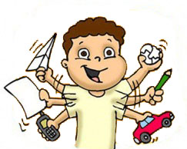
Наслаждайтесь процессом и давайте волю эмоциям – это очень важно для достижения хорошего результата.

Источник: http://alenaskorik.livejournal.com/
https://www.baby.ru/community/view/126532/forum/post/12697614/

